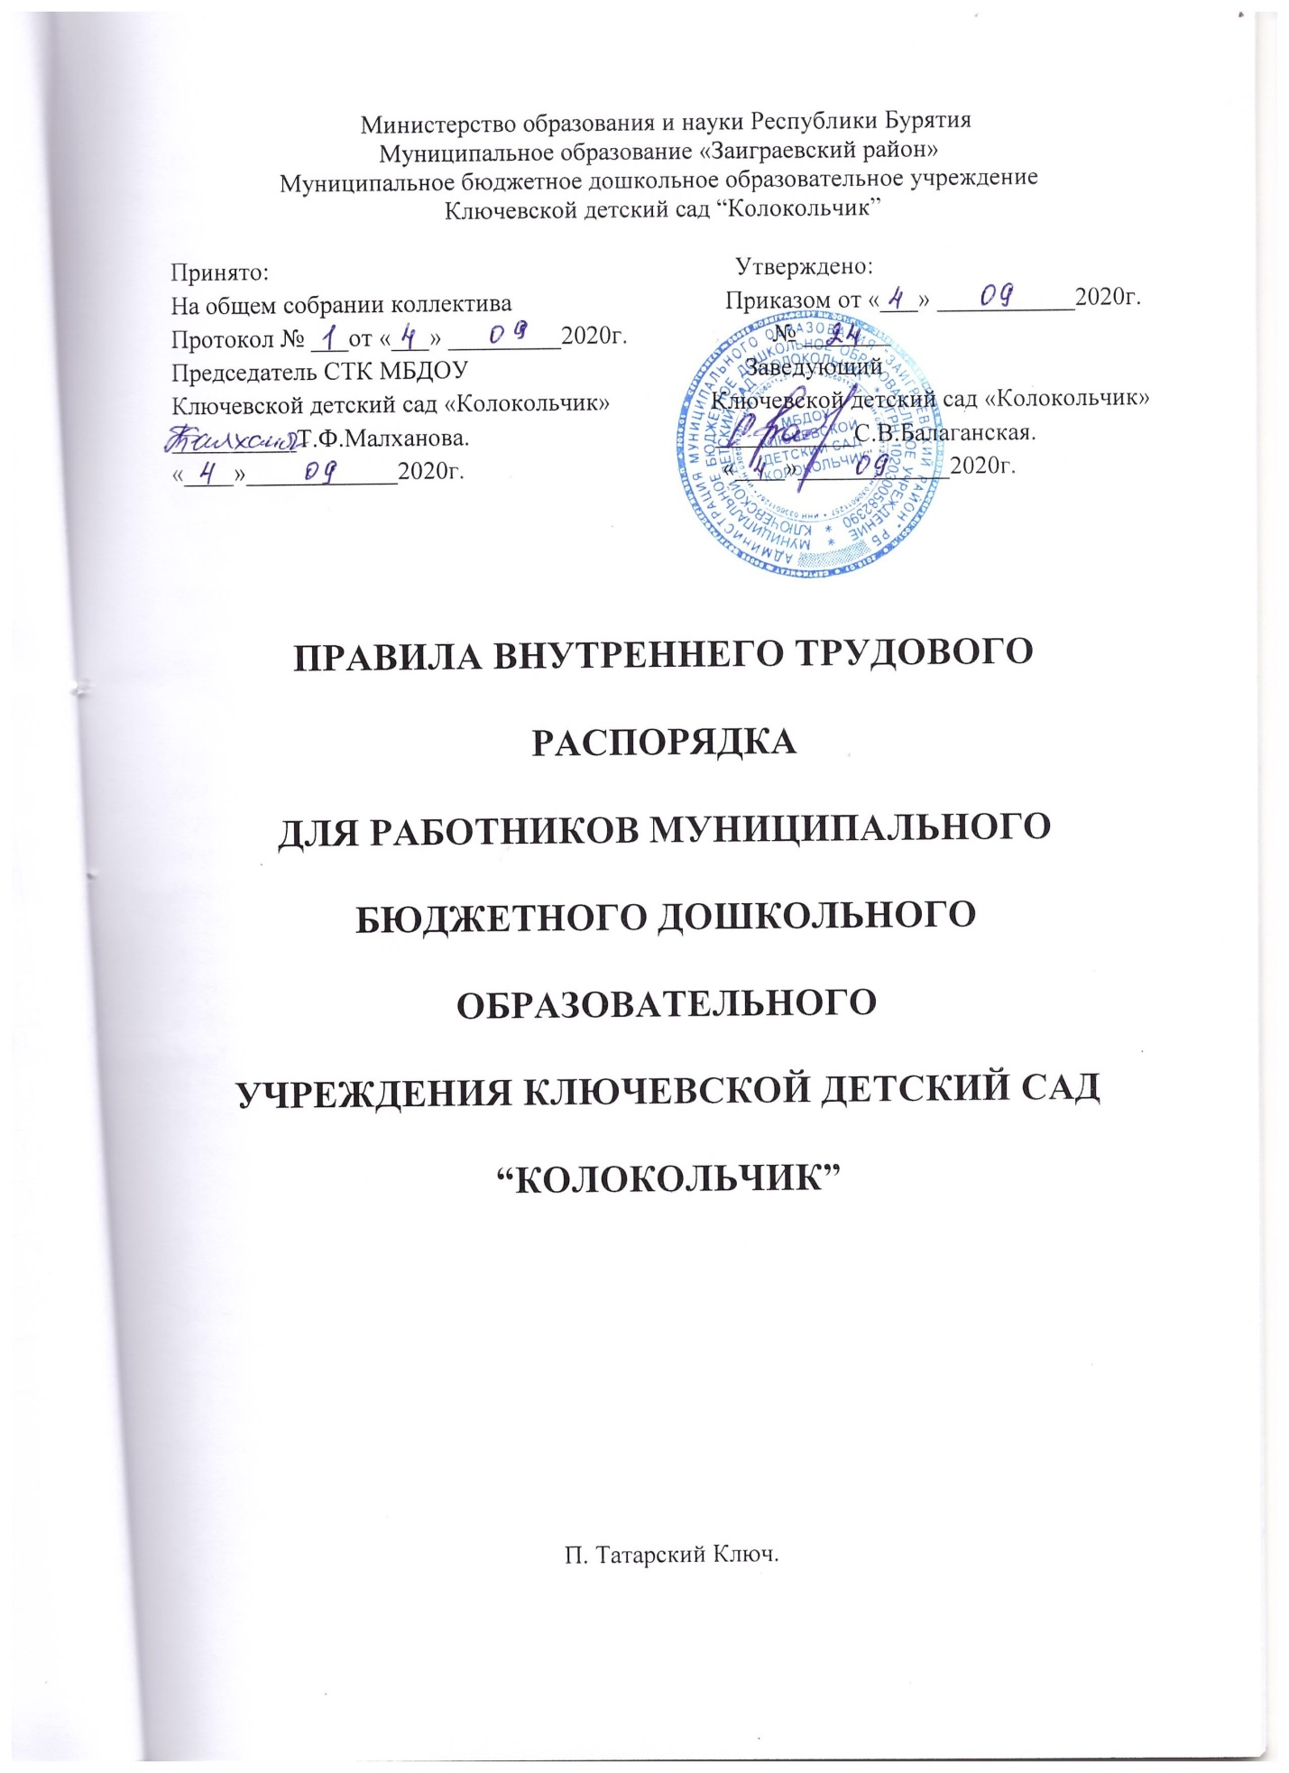

Министерство образования и науки Республики Бурятия
Муниципальное образование «Заиграевский район»
Муниципальное бюджетное дошкольное образовательное учреждение
Ключевской детский сад “Колокольчик”

Принято: Утверждено:

На общем собрании коллектива Приказом от «___» ___________2020г.

Протокол № ___от «___» _________2020г. № _______
Председатель СТК МБДОУ Заведующий
Ключевской детский сад «Колокольчик» Ключевской детский сад «Колокольчик»
__________Т.Ф.Малханова. ___________С.В.Балаганская.
«____»____________2020г. «____»____________2020г.

ПРАВИЛА ВНУТРЕННЕГО ТРУДОВОГО

РАСПОРЯДКА

ДЛЯ РАБОТНИКОВ МУНИЦИПАЛЬНОГО

БЮДЖЕТНОГО ДОШКОЛЬНОГО

ОБРАЗОВАТЕЛЬНОГО

УЧРЕЖДЕНИЯ КЛЮЧЕВСКОЙ ДЕТСКИЙ САД

“КОЛОКОЛЬЧИК”

П. Татарский Ключ.

1. Общие положения
Настоящие Правила утверждены в соответствии с требованиями статей ТК Российской Федерации. Они имеют своей целью способствовать эффективной организации работы коллектива дошкольного образовательного учреждения (ДОУ), укреплению трудовой дисциплины.

2. Прием и увольнение работников
2.1. Лицо, поступающее на работу, предъявляет работодателю:
- паспорт или иной документ, удостоверяющий личность;
- трудовую книжку, за исключением случаев, когда трудовой договор заключается впервые или работник поступает на работу на условиях совместительства;
- страховое свидетельство обязательного пенсионного страхования; ИНН;
- документы воинского учета – для военнообязанных и лиц, подлежащих призыву на военную службу;
- документ об образовании и (или) о квалификации или наличии специальных знаний – при поступлении на работу, требующую специальных знаний или специальной подготовки;
- справку о наличии (отсутствии) судимости и (или) факта уголовного преследования либо о прекращении уголовного преследования по реабилитирующим основаниям, выданную в порядке и по форме, которые устанавливаются федеральным органом исполнительной власти, осуществляющим функции по выработке и реализации государственной политики и нормативно-правовому регулированию в сфере внутренних дел.
- справку о том, является или не является лицо подвергнутым административному наказанию за потребление наркотических средств или психотропных веществ без назначения врача либо новых потенциально опасных психоактивных веществ, которая выдана в порядке и по форме, которые устанавливаются федеральным органом исполнительной власти, осуществляющим функции по выработке и реализации государственной политики и нормативно-правовому регулированию в сфере внутренних дел.
- медицинское заключение об отсутствии противопоказаний по состоянию здоровья для работы в ДОУ.

В отдельных случаях с учетом специфики работы в соответствии с Трудовым Кодексом РФ, иными федеральными законами, указами Президента Российской Федерации и Постановлениями Правительства Российской Федерации может предусматриваться необходимость предъявления при заключении трудового договора дополнительных документов.
2.2.Лица, поступающие на работу по совместительству, вместо трудовой книжки предъявляют справку с места основной работы с указанием должности и графика работы.
2.3. Прием на работу осуществляется в следующем порядке:
• оформляется заявление кандидата на имя руководителя ДОУ;
• составляется и подписывается трудовой договор (контракт);
• издается приказ о приеме на работу, который доводится до сведения нового работника под расписку;
• оформляется личное дело на нового работника (листок по учету кадров; автобиография; копии документов об образовании, квалификации, профподготовке; медицинское заключение об отсутствии противопоказаний; выписки из приказов о назначении, переводе, повышении, увольнении).
2.4. При приеме работника на работу или при переводе его на другую работу руководитель ДОУ обязан:
• разъяснить его права и обязанности; познакомить с содержанием и объемом его работы, с условиями оплаты его труда;
• познакомить с правилами внутреннего трудового распорядка, санитарии, противопожарной безопасности, другими правилами охраны труда сотрудников, требованиями безопасности жизнедеятельности детей.
2.5. На всех работников, проработавших в ДОУ свыше пяти дней,
заводятся трудовые книжки.
Трудовые книжки хранятся у руководителя ДОУ наравне с ценными
документами, в условиях, гарантирующих недоступность к ним посторонних
лиц.
2.6. Перевод работника на другую работу производится только с его согласия за исключением случаев, предусмотренных в ст.72 п.2 ТК РФ (по производственной необходимости, для замещения временно отсутствующего работника и в связи с простоем, в том числе частичным),
2.7. В связи с изменениями в организации работы ДОУ (изменение режима работы, количества групп, годового плана, введение новых форм обучения и воспитания и т. п.) допускается при продолжении работы в той же должности, по специальности, квалификации изменение существенных условий труда работника: системы и размеров оплаты труда, льгот, режима работы, установление или отмена неполного рабочего времени, совмещение профессий, изменение наименования должностей и другие. Об этом работник должен быть поставлен в известность не позднее чем за два месяца (ст. 81 ТК РФ).
Если прежние существенные условия труда не могут быть сохранены, а работник не согласен на продолжение работы в новых условиях, то трудовой договор (контракт) прекращается в соответствии с пунктом 6, 7, 8 ст77 ТК РФ.
В правилах внутреннего трудового распорядка указываются причины и устанавливается в строгом соответствии с ТК РФ порядок расторжения трудового договора (контракта).
2.8. Срочный трудовой договор (контракт) (ст. 59 ТК РФ на время выполнения определенной работы) может быть расторгнут досрочно по требованию работника в случае его болезни или инвалидности, препятствующих выполнению работы по договору (контракту), нарушения администрацией законодательства о труде, коллективного или трудового договора (контракта) и по другим уважительным причинам (ст. 79 ТК РФ).
2.9. Увольнение в связи с сокращением штата или численности работников либо по несоответствию занимаемой должности допускается при условии, если невозможно перевести увольняемого работника, с его согласия, на другую работу, и по получении предварительного согласия соответствующего выборного органа СТК ДОУ.
2.10. Трудовой договор (контракт), заключенный на неопределенный срок, а также срочный трудовой договор до истечения срока его действия могут быть расторгнуты администрацией ДОУ лишь в случаях, предусмотренных статьёй 81 ТК.РФ. К этим случаям, в том числе относятся:
• ликвидация ДОУ, сокращение численности или штата работников;
• обнаружившееся несоответствие работника занимаемой должности или выполняемой работе вследствие недостаточной квалификации либо состояния здоровья, препятствующих продолжению данной работы;
• систематическое неисполнение работником без уважительных причин обязанностей, возложенных на него трудовым договором (контрактом) или правилами внутреннего трудового распорядка, если к работнику ранее применялись меры дисциплинарного или общественного взыскания;
• прогул (в том числе отсутствие на работе более трех часов в течение рабочего дня) без уважительных причин;
• неявки на работу в течение более четырех месяцев подряд вследствие временной нетрудоспособности, не считая отпуска по беременности и родам;
• восстановление на работе работника, ранее выполняющего эту работу;
• появление на работе в нетрезвом состоянии;
• совершение по месту работы хищения (в том числе мелкого) государственного или общественного имущества;
совершение виновных действий работником, непосредственно обслуживающим денежные или товарные ценности, если эти действия дают основание для утраты доверия к нему со стороны администрации;
• совершение работником, выполняющим воспитательные функции, аморального поступка, несовместимого с продолжением данной работы;
другие случаи, предусмотренные контрактом, заключаемым руководителями ДОУ.
2.11. В день увольнения руководитель ДОУ обязан выдать работнику его трудовую книжку с внесенной в нее записью об увольнении и произвести с ним окончательный расчет. При этом причина увольнения должна быть указана в точном соответствии с формулировками действующего трудового законодательства и со ссылкой на соответствующую статью (пункт) ТК. РФ.

3. Обязанности администрации ДОУ
Администрация ДОУ обязана:
3.1.Организовать труд воспитателей, специалистов, обслуживающего персонала в соответствии с их специальностью, квалификацией, опытом работы.
3.2.Закреплять за каждым работником соответствующее его обязанностям рабочее место и оборудование. Создавать необходимые условия для работы персонала: содержать здание и помещения в чистоте, обеспечивать в них нормальную температуру, освещение; хранить верхнюю одежду работников, организовать их питание.
3.3.Соблюдать правила охраны труда, строго придерживаться установленного рабочего времени и времени отдыха, осуществлять необходимые мероприятия по технике безопасности и производственной санитарии.
Принимать необходимые меры для профилактики травматизма профессиональных и других заболеваний работников ДОУ и детей.
3.4.Обеспечивать работников необходимыми методическими пособиями для организации эффективной работы.
3.5. Осуществлять контроль за качеством воспитательно-образовательного процесса, выполнением образовательных программ.
3.6. Своевременно рассматривать предложения работников, направленные на улучшение работы ДОУ, поддерживать и поощрять лучших работников.
Обеспечивать условия для систематического повышения квалификации работников.
3.7. Совершенствовать организацию труда, обеспечивать выполнение действующих условий оплаты труда, своевременно выдавать заработную плату и пособия 2 раза в месяц: 15 числа обслуживающий персонал, 30 числа каждого месяца педагогический персонал; 15 числа аванс педагогический персонал, 30 числа аванс обслуживающий персонал либо по заявлению работника перечислять на его лицевой счет в банке за счет работодателя.
3.8. Своевременно предоставлять отпуска работникам ДОУ в соответствии с утвержденным на год графиком.

4. Обязанности работников ДОУ
Работники ДОУ обязаны:
4.1.Работать добросовестно, соблюдать дисциплину труда, своевременно и точно выполнять распоряжения администрации, не отвлекать других работников от выполнения их трудовых обязанностей.
Выполнять правила внутреннего трудового распорядка ДОУ, соответствующие должностные инструкции.
4.2. Систематически повышать свою квалификацию.
4.3. Неукоснительно соблюдать правила охраны труда и техники безопасности, о всех случаях травматизма незамедлительно сообщать администрации.
Соблюдать правила противопожарной безопасности.
4.4.Проходить в установленные сроки медицинский осмотр, соблюдать санитарные нормы и правила, гигиену труда.
4.5. Беречь имущество ДОУ, соблюдать чистоту в закрепленных помещениях. Рационально расходовать электроэнергию, тепло, воду.
4.6. Проявлять заботу о воспитанниках ДОУ, быть внимательными, учитывать индивидуальные особенности детей, их положение в семьях.
4.7.Соблюдать этические нормы поведения в коллективе, быть внимательными и доброжелательными в общении с родителями воспитанников ДОУ.
4.8.Своевременно заполнять и аккуратно вести установленную документацию.

5. Рабочее время время отдыха
5.1. В ДОУ устанавливается 5-дневная рабочая неделя с двумя выходными днями. МБДОУ работает с 07.30 до 18.00. перерыв на обед с 13-00до 14-00 питание организовано на рабочем месте. Продолжительность рабочего дня (смены) для руководящего, административно-хозяйственного, обслуживающего и учебно-вспомогательного персонала определяется из расчета 36-часовой рабочей недели, педагогический персона 36 часов в неделю, музыкальный руководитель 24 часа в неделю.
Графики работы утверждаются руководителем ДОУ по согласованию с выборным органом СТК и предусматривают время начала и окончания
работы, перерыв для отдыха и питания. Графики объявляются работнику под расписку и вывешиваются на видном месте не позже чем за один месяц до их введения в действие.
5.2.Работа в установленные для работников графиками выходные дни запрещена и может иметь место лишь в случаях; предусмотренных законодательством.
Дежурства в нерабочее время допускаются в исключительных случаях не чаще одного раза в месяц с последующим предоставлением отгулов той же продолжительности, что и дежурство.
5.3.Расписание занятий составляется администрацией ДОУ исходя из педагогической целесообразности, с учетом наиболее благоприятного режима труда и отдыха воспитанников и максимальной экономии времени педагогических работников.
Педагогическим работникам там, где это возможно, предусматривается один дополнительный выходной день в неделю для методической работы и повышения квалификации.
5.4. Администрация ДОУ привлекает педагогических работников к дежурству по ДОУ в рабочее время. Дежурство должно начинаться не ранее чем за 20 минут до начала занятий и продолжаться не более 20 минут после окончания занятий данного педагога. График дежурств составляется на месяц и утверждается руководителем ДОУ по согласованию с представителем Совета Трудового Коллектива.
В каникулярное время учебно-вспомогательный и обслуживающий персонал привлекается к выполнению хозяйственных работ, не требующих специальной подготовки в пределах установленного им рабочего времени.
5.5. Общие собрания, заседания педагогического совета, совещания не должны продолжаться более двух часов, родительские собрания - полутора часов.
5.6. Педагогическим и другим работникам запрещается:
• изменять по своему усмотрению расписание занятий и график работы;
• отменять, удлинять или сокращать продолжительность занятий и перерывов (перемен) между ними;
• курить в помещениях ДОУ.
5.7.Посторонним лицам разрешается присутствовать на занятиях по согласованию с администрацией ДОУ.
Во время проведения занятий не разрешается делать педагогическим работникам замечания по поводу их работы в присутствии воспитанников.
5.8. Администрация ДОУ организует учет неявки на работу и уход с нее всех работников ДОУ.
В случае неявки на работу по болезни работник обязан при наличии такой возможности известить администрацию как можно раньше, окончания работы, перерыв для отдыха и питания. Графики объявляются работнику под расписку и вывешиваются на видном месте не позже чем за один месяц до их введения в действие.
5.9. В помещениях ДОУ запрещается:
• нахождение в верхней одежде и головных уборах;
• громкий разговор и шум в коридорах во время занятий.
5.10. В соответствии со ст. 112 ТК РФ нерабочими праздничными днями являются:
- 1,2,3,4,5 января – Новогодние каникулы;
- 7 января – Рождество Христово;
- 23 февраля – День защитников Отечества;
- 8 марта – Международный женский день;
- 1 мая – Праздник Весны и Труда;
- 9 мая – День Победы;
- 12 июня – День России;
- 4 ноября – День народного единства.
При совпадении выходного и нерабочего праздничного дней выходной день переносится на следующий после праздничного рабочий день.
5.11. «Работа по графику с суммированным учетом рабочего времени». Для сторожей продолжительностью рабочего дня определяется в соответствии с графиком работ, утвержденным работодателем.
Дата и время выхода каждого работника на работу, продолжительность работы, время – окончание работы, выходные дни устанавливаются графиком работы.
Продолжительность рабочего дня при работе по графику составляет 12 часов, с 19-00 до 7-00 и с 7-00 до 19-00.
Сторожа обязаны приходить на работу в то время, которое определено графиком.
Все отклонения от графика работы в обязательном порядке согласовываются с непосредственным руководителем.
График работы объявляется работникам под личную подпись не позднее, чем за месяц до введения его в действие. Применяется суммированный учет рабочего времени. Учетный период при суммированном учете рабочего времен составляет 1 год.
Оплата труда производится ежемесячно по фактически отработанному в расчетном месяце времени.
По истечении и по итогам учетного периода а основании табелей и приказов по организации оплачиваются рабочие часы, отработанные сверх нормы рабочего времени за учетный период в соответствии с действующим законодательством.

6. Поощрения за успехи в работе
6.1. За образцовое выполнение трудовых обязанностей, новаторство в труде и другие достижения в работе применяются следующие поощрения:
• объявление благодарности;
• выдача премии;
• награждение ценным подарком;
• награждение почетной грамотой.
Поощрения применяются администрацией совместно или по согласованию с соответствующим выборным органом СТК,
Поощрения объявляются приказом руководителя ДОУ и доводятся до сведения коллектива, запись о поощрении вносится в трудовую книжку работника.
6.2. Работникам, успешно и добросовестно выполняющим свои трудовые обязанности, в первую очередь предоставляются преимущества и льготы в области социально-культурного, бытового и жилищного обслуживания, а также преимущества при продвижении по службе. За особые трудовые заслуги работники, представляются в вышестоящие органы к поощрению, наградам и присвоению званий,

7. Ответственность за нарушение трудовой дисциплины
7.1. Нарушение трудовой дисциплины, т. е. неисполнение или ненадлежащее исполнение вследствие' умысла, самонадеянности либо небрежности работника возложенных на него трудовых обязанностей, влечет за собой применение мер дисциплинарного взыскания.
7.2.За, нарушение трудовой дисциплины применяются следующие меры дисциплинарного взыскания:
- замечание;
  - выговор;
- увольнение по пунктам ст.81 п.5,6,7,9 ТК. РФ.
За каждое нарушение может быть наложено только одно дисциплинарное
взыскание. Меры дисциплинарного взыскания применяются должностным лицом, наделенным правом приема и увольнения данного работника.
7.3. До применения взыскания от нарушителя трудовой дисциплины требуется объяснение в письменной форме. Отказ от дачи письменного объяснения либо устное объяснение не препятствуют применению взыскания.
Дисциплинарное расследование нарушений педагогическим работником норм профессионального поведения и (или) устава ДОУ может быть проведено только по поступившей на него жалобе, поданной в письменной
форме. Копия жалобы должна быть вручена педагогическому работнику. Ход
дисциплинарного расследования и принятые по его результатам решения могут быть преданы гласности только с согласия заинтересованного работника за исключением случаев, предусмотренных законом (запрещение педагогической деятельности, защита интересов воспитанников).
7.4. Взыскание применяется не позднее одного месяца со дня обнаружения нарушений трудовой дисциплины, не считая времени болезни и отпуск работника.
Взыскание не может быть применено позднее шести месяцев со дня совершения нарушения трудовой дисциплины,
7.5. Взыскание объявляется приказом по ДОУ, Приказ должен содержать указание на конкретное нарушение трудовой дисциплины, за которое налагается данное взыскание, мотивы применения взыскания. Приказ объявляется работнику под расписку в трехдневный срок со дня подписания.
7.6. К работникам, имеющим взыскание, меры поощрения не применяются в течение срока действия этих взысканий.
7.7. Взыскание автоматически снимается и работник считается не подвергшимся дисциплинарному взысканию, если он в течение года не будет подвергнут новому дисциплинарному взысканию. Руководитель ДОУ вправе снять взыскание досрочно по ходатайству непосредственно руководителя или трудового коллектива, если подвергнутый дисциплинарному взысканию не совершил нового проступка и проявил себя как добросовестный работник.
7.8. Педагогические работники ДОУ, в обязанности которых входит выполнение воспитательных функций по отношению к детям, могут быть уволены за совершение аморального проступка, несовместимого с продолжением данной работы по ст. 56 Закона об «Образовании» РФ. К аморальным проступкам могут быть отнесены рукоприкладство по отношению к детям, нарушение общественного порядка, в том числе и не по месту работы, другие нарушения норм морали, явно не соответствующие общественному положению педагога.
Педагоги ДОУ могут быть уволены за применение методов воспитания, связанных с физическим и (или) психическим насилием над личностью учащегося по пункту 4 «б» статьи 56 Закона РФ «Об образовании».
Указанные увольнения не относятся к мерам дисциплинарного взыскания.
7.9. Увольнение в порядке дисциплинарного взыскания, а также увольнение в связи с аморальным проступком и применением мер физического или психического насилия производятся без согласования с выборным органом СТК.
Правила внутреннего трудового распорядка конкретного ДОУ относятся к локальным правовым актам, регламентирующим отношения внутри коллектива и утверждаются общим собранием коллектива по представлению администрации и вывешиваются в помещении ДОУ на видном месте.
7.10.С правилами внутреннего трудового распорядка должны быть ознакомлены все работники ДОУ.

